Памятка для пациента
Лечебное питание при гипотиреозе

Гипотиреозом называют заболевание щитовидной железы, при котором нарушается выработка гормонов, вследствие чего в организме человека нарушаются все системные процессы. Замедление обмена веществ, в том числе нарушение выработки ферментов пищеварительного тракта, гипоксия тканей и уменьшение расхода энергии, приводит к возникновению усталости, отекам, гипотонии и способствует развитию атеросклероза.

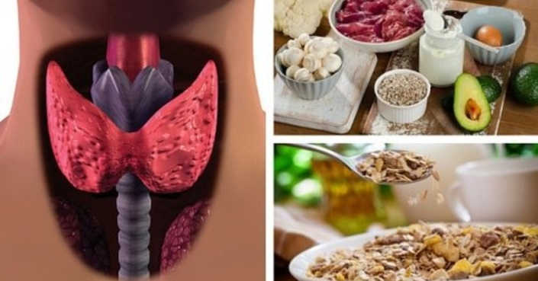
Целями, которые преследует лечебное питание при данном заболевании, являются:
- нормализация обменных процессов;
- предотвращение развитие атеросклероза;
- восстановление кровоснабжения тканей;
- снижение веса.

Суточное содержание нутриентов в лечебном столе:
- белки – 80г, из них 50-55% растительных белков;
- жиры – 70-80г, из них 35% растительных жиров;
- углеводы – 350-400г, причем сахар - не более 50г.

Энергетическая ценность суточного рациона составляет 2200-2400 килокалорий.

Основные правила диеты при гипотиреозе
- Пища употребляется дробно: до 5-6 раз в день небольшими порциями.
- При гипотиреозе допускается варка, готовка на пару, запекание. Продукты должны быть измельченными. Жарка исключается.
- Пища должна подаваться в теплом виде (15-60 градусов Цельсия).
- Количество свободной жидкости ограничивается до 1-1,5 литров в день.
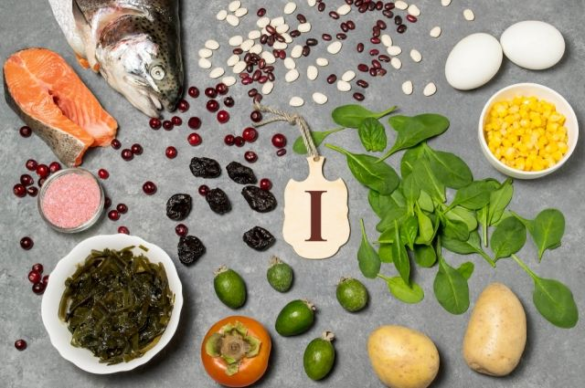
- Соль ограничивается до 5-6 грамм в день. Рекомендуется употреблять в пищу йодированную соль.
- Употребление алкоголя запрещается во всех лечебных диетах, а при гипотиреозе - особенно.
- Питание при гипотиреозе должно быть обогащено витаминами. Важно насытить организм аскорбиновой кислотой: она укрепляет сосудистую стенку, предотвращая таким образом возникновение отеков и развитие атеросклероза.
- В диете должно содержаться много растительной клетчатки: она не только содержит большое количество полезных веществ, но и нормализует моторику кишечника.

Разрешенные продукты
- хлеб из муки 1 и 2 сорта, вчерашний или подсушенный, сухое печенье;
- мясо нежирных сортов, «белое» мясо курицы, содержащее тирозин;
- нежирные сорта колбас;
- рыба, преимущественно морская (треска, скумбрия, лосось), богатая фосфором, полиненасыщенными жирными кислотами и йодом;
- нежирные молоко и молочнокислые напитки, а также творог, сметана - в блюда;
- сыр несоленых, нежирных и неострых сортов;
- белковые омлеты, яйца всмятку, желток с осторожностью;
- каши (гречневая, пшенная, ячневая), запеканки и блюда из них;
- салаты из свежих овощей, заправленные растительным маслом, винегрет, заливное;
- фрукты любые, особенно хурма, фейхоа, киви, которые богаты йодом, а также вишня, виноград, бананы, авокадо;
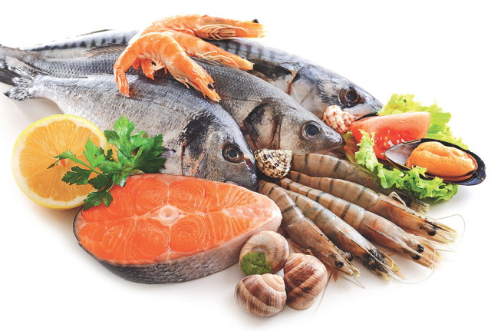
- овощи за исключением семейства крестоцветных, свежая зелень;
- хрен и майонез с осторожностью;
- слабо заваренные напитки (кофе и чай), чай с лимоном или молоком, свежевыжатые соки, отвары из шиповника и отрубей;
- сливочное масло с осторожностью, растительные масла - в блюда и при готовке;
- морепродукты (мидии, гребешки, устрицы, морская капуста, роллы и суши из них).

Запрещенные продукты
- хлеб из муки высшего сорта, вся сдобная выпечка, торты, пирожные, жареные изделия (пирожки, блинчики, оладьи);
- жирные сорта мяса (свинина, баранина) и птицы (гусь, утка);
- ливер (мозги, печень, почки);
- копченая и соленая рыба, консервы из рыбы, икра рыбная;
- жирные сорта колбасных изделий;
- маргарин, сало, кулинарный жир;
- все бобовые;
- крестоцветные (все виды капусты, репа, редька, редис, турнепс);
- грибы в любом виде;
- наваристые бульоны из мяса, птицы и рыбы;
- варенье, мед ограничиваются;
- горчица, перец, хрен;
- крепкий чай или кофе, какао, кока-кола;
- копчености, соленья;
- макароны и рис ограниченно.

